Unit 6

Exercise - Resize a VM disk

Resize the data disk
Щоб змінити розмір диска, мені потрібен ID або назва диска. У цьому випадку я вже знаю назву, uploadDataDisk1. Але якщо б я не знав, або диск створив хтось інший, я можу запустити команду az disk list, щоб знайти назву. Виконую команду az disk list, щоб вивести список керованих дисків у групі ресурсів. Цей список може включати інші диски, якщо у мене є кілька ВМ у тій самій групі ресурсів.

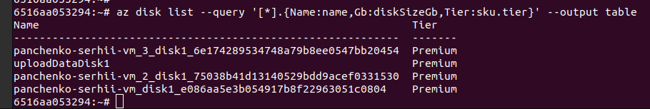
Запускаю наступну команду az vm deallocate, щоб зупинити та деалокувати мою ВМ. Ця команда не видаляє мою ВМ, але переводить її у стан, коли я можу модифікувати віртуальні диски.

Виконую команду az disk update, щоб змінити розмір диска до 128 ГБ.

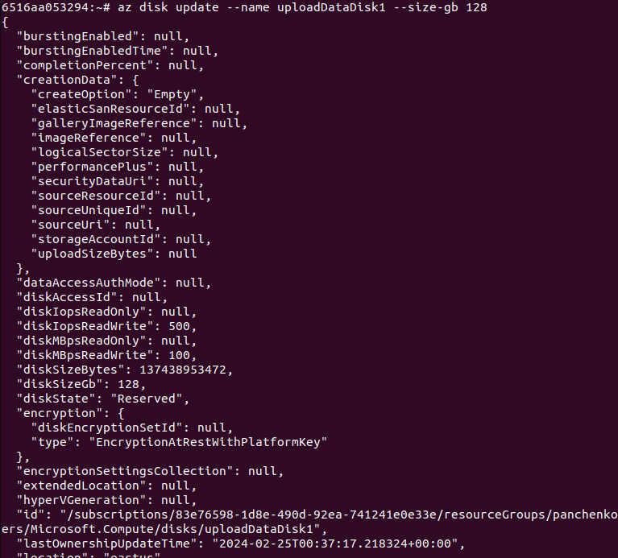
Запускаю команду az vm start, щоб перезапустити ВМ.

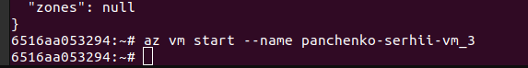

Expand the disk partition
Хоча я можу зарезервувати фіксовану публічну IP-адресу для своєї ВМ, за замовчуванням моя ВМ отримує нову публічну IP-адресу, коли ВМ деалокується та перезапускається. Виконую наступну команду az vm show, щоб оновити мою змінну Bash новою публічною IP-адресою моєї ВМ.

Як і раніше, виконую lsblk на моїй ВМ через SSH, щоб зрозуміти її поточний стан. Бачу, що диск sdc/sdc1 все ще має розмір 64 ГБ.

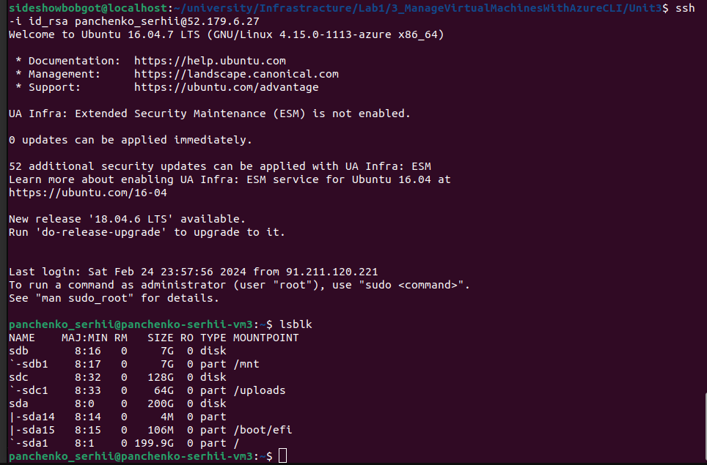
Подібно до того, що я робив раніше для ініціалізації диска, запускаю наступну команду az vm extension set, щоб повідомити ОС на ВМ про новий доступний простір, виконуючи попередньо створений Bash скрипт, який я створив для допомоги.

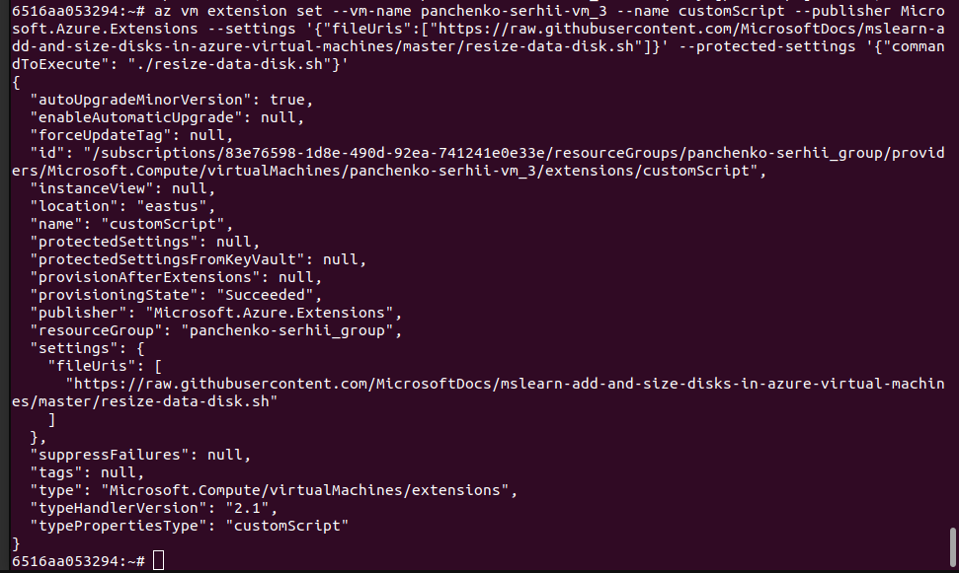
Підсумовуючи, скрипт: • Демонтує диск /dev/sdc1. • Змінює розмір розділу 1 до 128 ГБ. • Перевіряє консистенцію розділу. • Змінює розмір файлової системи. • Знову монтує диск /dev/sdc1 до точки монтування /uploads.
Щоб перевірити конфігурацію, виконую lsblk на моїй ВМ через SSH вдруге. Цього разу бачу, що диск sdc/sdc1 розширений, щоб вмістити збільшений розмір мого диска.

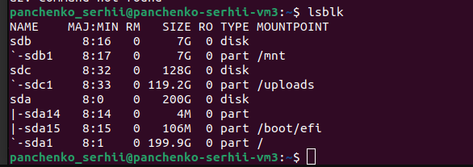

Як останній крок верифікації, запускаю утиліту df операційної системи на моїй ВМ через SSH, щоб довести, що ОС правильно її бачить.

